SIMPOSIO DE INGENIERIA ELECTRICA, SIE 2019

Integración de Fuentes de Energía Renovable con almacenamiento en Sistemas Eléctricos de Potencia.

Integration of Renowable Sources whit storage in Electric Power Systems

MSc. Osleni Antonio Alba Betancourt¹, Dr. Zaid García Sanchez², Dra.Lesyani Leon Viltre³

1-Osleni Antonio Alba Betancourt. UCLV, Cuba. E-mail:oalab@uclv.cu
2- Zaid García Sánchez. Universidad de Cienfuegos, Cuba. E-mail:zgarcia@ucf.edu.cu
3-Lesyani León Viltre. UCLV, Cuba. E-mail: lesyani@uclv.edu.cu

Resumen: La integración de las Fuentes Renovables de Energía (FER) a los Sistemas Eléctricos de Potencia (SEP) trae un cambio de concepción en la operación de estos últimos. Las energías, eólica y la solar son las más utilizadas actualmente por su rápida puesta en explotación. Estas FER tienen una dependencia directa de las condiciones ambientales en las cuales operan, caracterizadas por una intermitencia en la energía entregada a las redes en las cuales están conectadas. Otra problemática de estas redes es la no disponibilidad ante falla y su pobre respuesta a las mismas. Ante esta situación y la necesidad del uso de las energías limpias para disminuir la contaminación ambiental se ha propuesto el uso conjunto de Sistemas de Almacenamiento de Energía (ESS, por sus siglas en inglés) y FER para de esta forma lograr una mejora en el despacho, calidad, flexibilidad, continuidad y soporte de funciones de control de las FER dentro de los SEP. En este trabajo se realiza un análisis sobre las características de las energías eólica y solar respetivamente, además de la exposición de las principales formas de almacenamiento de energía. Como objetivos del trabajo se exponen las potencialidades de estas tecnologías y su impacto sobre un SEP. Como principales resultados se muestran la flexibilidad y potencialidades de las ESS para el seguimiento y cubrimiento de carga en momentos críticos. Además, se expone el comportamiento la frecuencia en dos escenarios ante la misma en un sistema con y sin presencia de ESS observándose resultados bien alentadores para el uso de estas tecnologías en el control de SEP.
Palabras Clave: Almacenamiento de energía; Control de frecuencia; Fuentes Renovables de Energía; Seguimiento de carga

Abstract: The integration of Renewable Energy Sources (RES) in the Electric Power Systems (EPS) brings a change of conception in the operation of the latter. Wind energy and solar energy depend directly on the environmental conditions in which they operate, characterized by an intermittence in the energy supplied in the networks in which they are connected, another problem that is present is the ability to respond to failures or others changes in the system configuration. At this time it is necessary to use RES to reduce environmental pollution, the uses of the Energy Storage System (ESS) and RES achieve an improvement in the shipment, quality, flexibility, continuity and support of the control functions of the RES within the EPS. This article analyzes the characteristics of wind and solar energy, as well as the exposure of the main forms of energy storage. Show the potentials of these technologies and their impact on a EPS are exposed as work objectives. The main results show the flexibility and potential of the ESS for the monitoring and coverage of the load at critical moments. In addition, you can see the behavior of the frequency in the two scenarios of the same in a system with and without the presence of ESS observing encouraging results for the use of these technologies in the control of the EPS.
Keywords: Energy storage; Frequency control; Renewable Energy Sources; Following of load
1. Introducción
El desarrollo e implementación de las Fuentes Renovables de Energía (FER). En los diferentes Sistemas Eléctricos de Potencia (SEP) se ha incrementado la necesidad de estudio del impacto sobre el sistema a partir de la entrada de grandes volúmenes de potencia generada por las FER [1]. Dentro de este grupo de FER se destacan considerablemente por sus características de operación y rápida puesta en marcha, las energías eólicas, solar e hidráulica, esta última con un menor despegue dada su dependencia del recurso agua. De igual manera estas FER juegan un papel de gran importancia en la matriz de generación de muchos países que tiene como política el uso acelerado de este tipo de energía limpia [2].
Cada uno de estos tipos de energía tienen características propias que las hacen dependientes de las condiciones meteorológicas, en las que operan [3]. Las variaciones de irradiación en el caso de la solar y viento en el caso de la eólica son las variables climáticas que están directamente relacionadas con la generación de energía limpia. Estas variables crean estados de intermitencia en la potencia entregada a la red de distribución.

2. Metodología
Características de la energía eólica
La principal problemática que enfrenta la generación de electricidad a través la energía eólica es la intermitencia con la que se presenta el viento en diferentes periodos de generación, en la Figura 1 se muestra el comportamiento del viento en un parque eólico y su repercusión sobre la potencia eléctrica entregada al SEP [4].
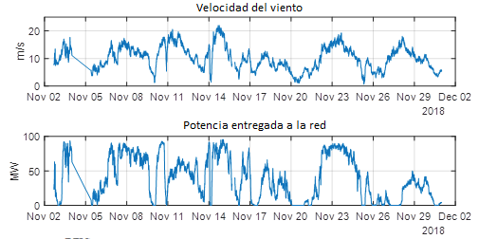
Figura 1. Influencia de la velocidad del viento sobre la potencia de salida del generador eólico.
A partir de lo analizado anteriormente se puede afirmar que estas constantes variaciones no permiten el despacho de esta generación en la planificación de la operación.
Se viene trabajando sobre el control y mejora de los sistemas de generación eólica, aunque la problemática de la variable viento siempre va a estar presente, estos sistemas están compuestos por una turbina que capta la energía del viento y la transfiere a un generador encargado de convertir esta energía de mecánica en eléctrica. Para mejorar el control y la eficiencia de estos sistemas se la han incorporado convertidores de potencia capaces de mejorar el manejo y explotación de este tipo de energía renovable.
Dentro de las clasificaciones de estos sistemas están los de velocidad fija y de velocidad variable [5].
Los de velocidad fija tiene como característica de un sistema simple con gran robustez y bajos costos de producción además del uso de un generador de inducción con rotor jaula de ardilla ver Figura 2 [6].
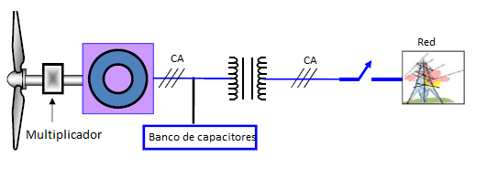
Figura 2: Sistema de velocidad fija.
Este sistema tiene varias desventajas que repercuten directamente sobre la red a la cual está conectado como:
- No poder controlar la potencia reactiva que consume el sistema.
- Limitaciones en la calidad de le energía generada.
- Las variaciones del viento son transferidas directamente al eje mecánico de la máquina y como resultado variaciones directas en la energía entregada al sistema eléctrico.
A partir de los inconvenientes que trae este tipo de sistema se busca un sistema con el cual se pudiera capturar un mayor por ciento de la energía del viento en un mayor rango de velocidades de operación del sistema eólico.
De manera general los sistemas de velocidad variable ofrecen mayores ventajas en la operación de los SEP mejorando el impacto de este tipo de generación sobre las variables eléctricas del sistema al que está conectado. Dentro de las ventajas que ofrece este tipo de sistema están [6]:
- Control de las potencias generadas o consumidas por el generador.
- Incremento de la eficiencia de sistema en la captura y conversión de la energía eólica en eléctrica.
- Mayor control y operación de la maquina en el punto de mayor potencia.
- Reducción del estrés mecánico.
- Mejora de la calidad de la energía que se entrega.
Existen varias configuraciones de los sistemas de velocidad variable el mas utilizado actualmente es el Generador de Inducción Doblemente Alimentado (DFIG, por sus siglas en inglés) ver Figura 3.
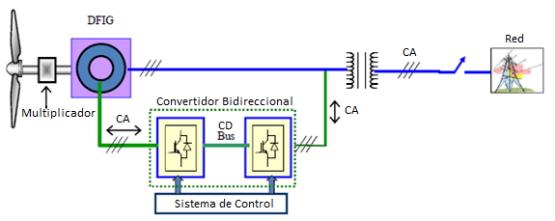
Figura 3: Sistema de velocidad variable
Características de la energía solar
La energía solar es otra fuente renovable de mucho uso actualmente, por su fácil y rápido emplazamiento y puesta en marcha. El ciclo de generación de energía eléctrica a través de paneles solares está representado en la Figura 4.
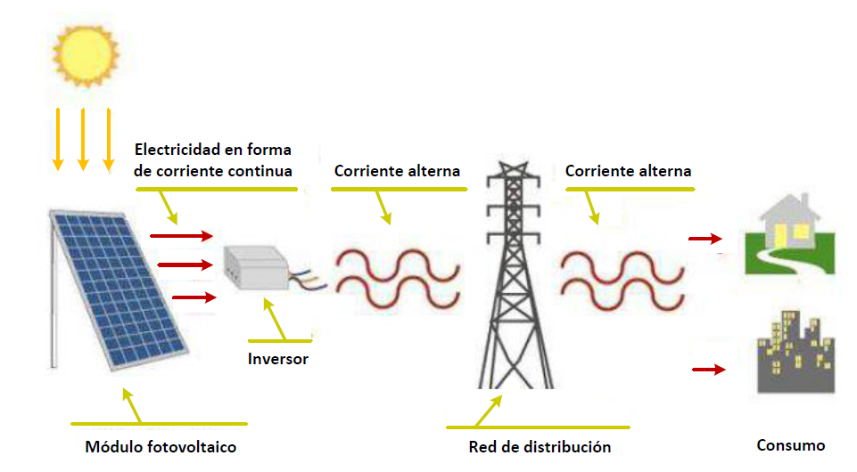
Figura 4: Ciclo de generación de electricidad a través de paneles solares.
Cuando se analiza este tipo de FER se observa que existen una mayor cantidad de variables ambientales incidiendo sobre la potencia eléctrica que se entrega al sistema por parte de este tipo de generación. Variables como la irradiación, la temperatura ambiental y la nubosidad que hacen de sobre manera intermitente este tipo de energía renovable. En la Figura 5 se observa la dependencia de la potencia entregada al sistema a partir la irradiación que llega al panel.
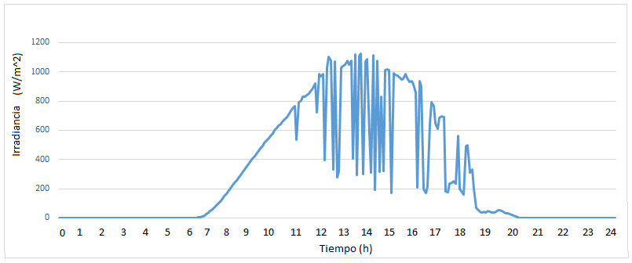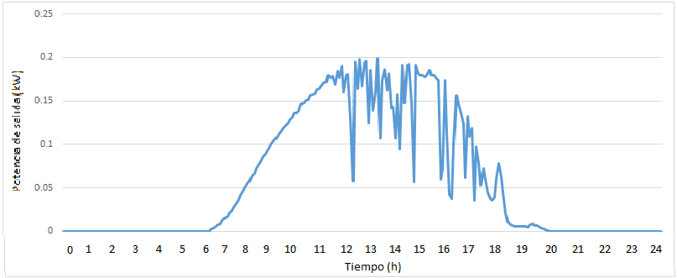
Figura 5. Comportamiento de la potencia de salida de un parque solar respecto a la irradiación.
Comportamiento de las fuentes renovables de energía ante diferentes estados de operación del SEP
A partir de lo analizado anteriormente con las dos principales fuentes de energía eólica y solar respectivamente es necesario analizar cómo se compartan el sistema ante una alta penetración de estas fuentes renovables.
La generación de energía eléctrica a través de estas FER no coincide con los puntos de mayor consumo en el gráfico de carga (dependiendo del grafico de carga), en el caso de la fotovoltaica como se muestra en las Figura 5 y 6 la generación de energía eléctrica solo está presente durante 8 o 9 horas en el día dejando fuera de este periodo la mayor demanda de carga [7].
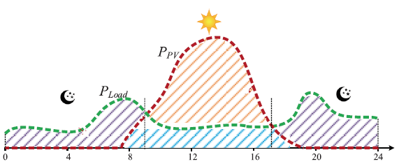
Figura 6. Comportamiento de la potencia de salida de un parque solar y la carga.
De manera similar sucede en con la energía eólica donde la mayor generación ocurre en horarios de la madrugada dejando fuera por completo los puntos críticos en el gráfico de carga.
En un SEP donde la curva de duración de la carga tenga como base este tipo de generación tiende a tener grandes problemas de cubrimiento de la carga además de problemas de estabilidad de frecuencia y voltaje.
El tema de la estabilidad de frecuencia en un SEP con alto porcentaje de energías renovables en la base de su generación de energía es muy delicado por la importancia que tiene esta variable en la operación correcta del sistema eléctrico. Tradicionalmente el control de estas variables es partir de las plantas de generación convencionales donde la inercia de los generadores sincrónicos juega papel definitorio en la estabilidad y seguridad del SEP durante una situación anormal de operación. Cualquier diferencia entre la potencia generada y la carga inmediatamente se convierte en un cambio en la velocidad de rotación de las máquinas y correspondiente en la frecuencia de la red, ver Figura 7.
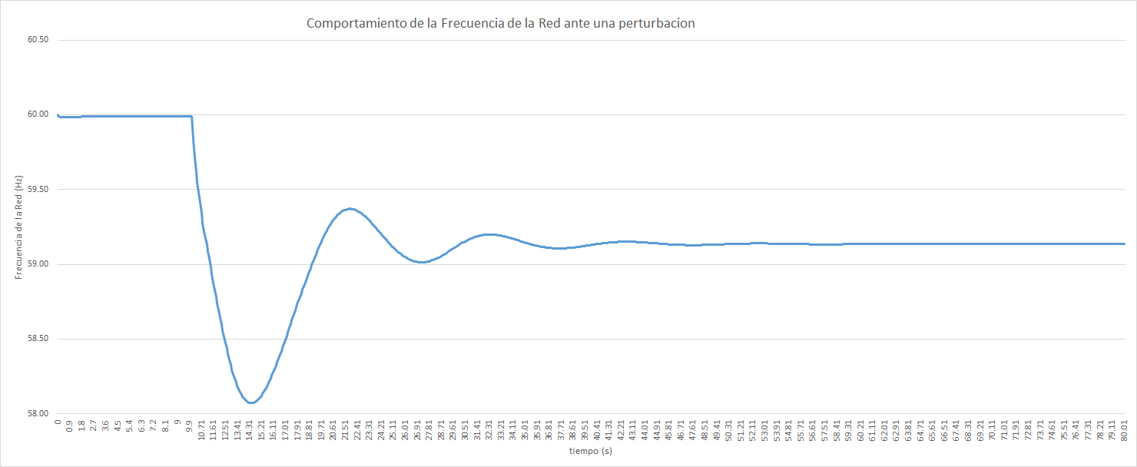
Figura 7. Comportamiento de la frecuencia de la red ante una perturbación.
Estas variaciones de frecuencia y la velocidad con que varía la misma se acentúan cuando dentro de la generación en línea se encuentra un volumen alto de unidades que no presentan inercia. En otras palabras, un desbalance generación-carga para un caso donde exista un alto valor de H en el sistema produce menos variaciones en la frecuencia que el caso donde este valor de H disminuya. La variación de H se produce al sustituir unidades sincrónicas por generación solar y/o eólica.[8].
Sistemas de Almacenamiento de energía
Los sistemas de almacenamiento de energía (ESS, por sus siglas en inglés) son tecnologías capaces de transformar un tipo de energía como la eléctrica en otro tipo de energía almacenable, para utilizarla posteriormente [9,10,11].
Entre las formas de energía capaces de ser almacenadas que se utilizan el día de hoy se encuentra la química en las baterías, la cinética en tecnologías como los volantes de inercia o la potencial mecánica como se hace en centrales hidráulicas de bombeo, ver Figura 8 [12].
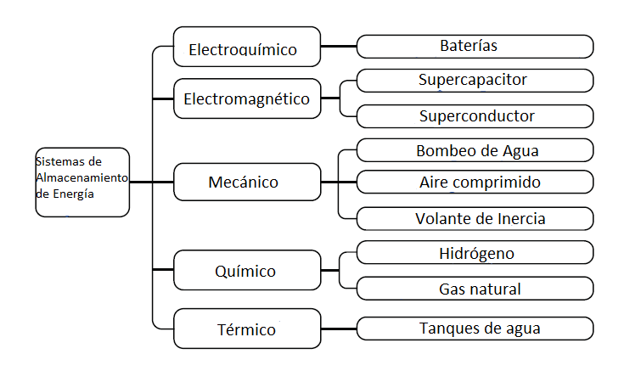
Figura 8. Clasificación de los Sistemas de Almacenamiento de Energía.
Los sistemas de almacenamiento tienen la capacidad de mejorar el desempeño y la confiabilidad de los sistemas eléctricos mediante el manejo de la máxima demanda de, integración y manejo de energía renovable de naturaleza variable, la capacidad de proveer servicios auxiliares como seguimiento de carga, aporte al descongestionamiento de líneas de transmisión, postergación de proyectos de transmisión y distribución entre otras aplicaciones [13]. Además de proveer servicio de recorte de demanda de punta, son capaces de suavizar la salida de potencia de la generación variable y proveer servicios auxiliares como regulación de frecuencia y reserva rodante[14].
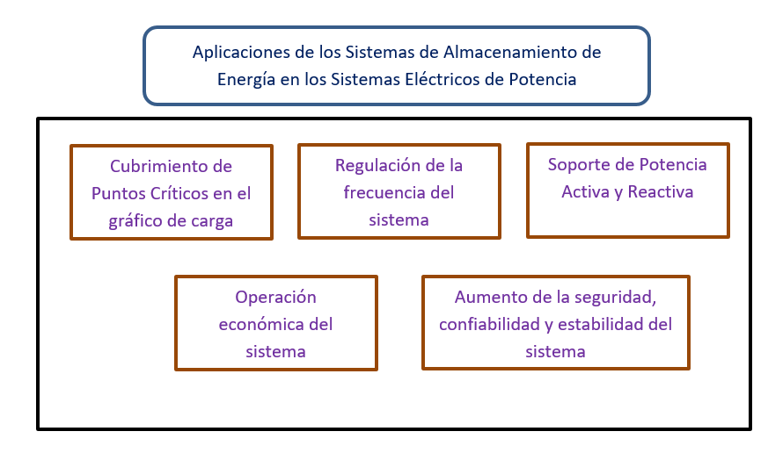
Figura 9. Algunas aplicaciones de los Sistemas de Almacenamiento de Energía.
3. Resultados y discusión
Sistemas Eléctricos de Potencia FER con almacenamiento de energía
Como se mencionó anteriormente las FER tienen problemas de intermitencia de entrega de potencia a la red además de ser por si sola una energía con la cual no se puede contar para realizar su despacho y control de variables en el sistema. Aquí juega un papel de complemento la incorporación de los sistemas de almacenamiento.
Existen dos tendencias al uso de las baterías en los SEPs, por una parte, estas pueden ser soporte de la generación en horarios donde se necesite su energía y por otro estas baterías pueden constituir una reserva de potencia utilizada para el control y la estabilidad de la frecuencia. En este trabajo se analizan algunos de los momentos en la operación de sistemas con alta penetración de FER en la cual los sistemas de almacenamiento se utilizan para realizar el control de frecuencia.
Un sistema como el mostrado en la Figura 10 en el cual convive el sistema de generación de energía solar limpia y el sistema de almacenamiento se puede lograr el cubrimiento del pico de carga que aparece en el sistema donde las otras fuentes no pueden cubrir este espacio de tiempo. Esto se obtiene a partir de la entrega por parte del sistema de almacenamiento al sistema la parte necesaria de la energía al SEP. Esta energía fue almacenada en un periodo de tiempo en el cual la demanda era baja y generación de las FER u otra fuente convencional se aprovechó para almacenarla en el ESS.
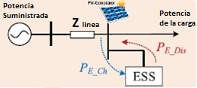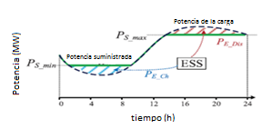
Figura 10. Uso de sistemas de almacenamiento en el cubrimiento de puntos críticos en el sistema.
Otro aspecto de mucha importancia en un SEP es el control de variables como la frecuencia y el voltaje. Los sistemas de almacenamiento especialmente las baterías tienen una respuesta rápida en la entrega de potencia tanto activa como reactiva dependiendo de la necesidad y el punto de operación del sistema y lo que se necesite controlar [14].
En el caso de la frecuencia se analiza un pequeño sistema en el que se produce una falla cerca de los 10 segundos. En la Figura 11 se muestra el comportamiento de la frecuencia del sistema la línea azul expone el comportamiento de esta variable cayendo durante la falla cerca de los 58 Hz valor en el cual ya operaron las protecciones de frecuencia de muchos de los elementos del SEP. entre ellos la generación fotovoltaica perdiéndose en un sistema con alta penetración de FER grandes bloques de generación perdiendo el control sobre del sistema [15].

Figura 11. Comportamiento de la frecuencia del sistema ante una falla.
La Figura 11 muestra además en color rojo el comportamiento de la frecuencia del mismo sistema, pero con la presencia de un sistema de almacenamiento el cual ayuda considerablemente a disminuir la desviación de la frecuencia respecto al caso anterior y con esto logra mantener el sistema bajo control y operación dentro de parámetros correctos[10, 16].
4. Conclusiones
Como parte de su propio funcionamiento las FER tienen características que las hacen vulnerables ante diferentes puntos de operación del SEP.
Ante la penetración de bloques de FER los ESS ofrecen un conjunto de posibilidades que aumentan la confiabilidad de los sistemas de FER.
Los ESS son capaces de brindar importantes ventajas como el control de frecuencia ante diferentes tipos de fallas en la operación de los SEP.
5. Referencias bibliográficas
[1] H. Ibrahim and N. Anani, “Variations of PV module parameters with irradiance and temperature,” Energy Procedia, vol. 134, pp. 276–285, 2017.
[2] K. J and F. SY, “Modeling of a Photovoltaic Array in MATLAB Simulink and Maximum Power Point Tracking Using Neural Network,” J. Electr. Electron. Syst., vol. 07, no. 03, pp. 40–46, 2018.
[3] S. Teleke, S. Member, M. E. Baran, S. Member, S. Bhattacharya, and A. Q. Huang, “Rule-Based Control of Battery Energy Storage for Dispatching Intermittent Renewable Sources,” vol. 1, no. 3, pp. 117–124, 2010.
[4] C. Wang, Z. Fu, W. Huang, Y. Liu, and S. Zhang, “Doubly-fed wind turbine mathematical model and simulation,” Proc. - 2014 Int. Symp. Comput. Consum. Control. IS3C 2014, vol. 2, pp. 793–795, 2014.
[5] S. Kouro, V. Yaramasu, M. Narimani, B. Wu, and P. C. Sen, “High-power wind energy conversion systems: State-of-the-art and emerging technologies,” Proc. IEEE, vol. 103, no. 5, pp. 740–788, 2015.
[6] M. Chowdhury, “Grid integration impacts and energy storage systems for wind energy applications—A review,” Power Energy …, pp. 1–8, 2011.
[7] H. T. Nguyen, G. Yang, A. H. Nielsen, and P. H. Jensen, “Frequency stability enhancement for low inertia systems using synthetic inertia of wind power,” IEEE Power Energy Soc. Gen. Meet., vol. 2018–January, pp. 1–5, 2018.
[8] A. M. Villa Giraldo, “Análisis control de tensión en una red de distribución, operando de manera aislada,” p. 161, 2015.
[9] X. Tang, W. Deng, and Z. Qi, “Research on micro-grid voltage stability control based on supercapacitor energy storage,” Proc. - 12th Int. Conf. Electr. Mach. Syst. ICEMS 2009, 2009.
[10] N. Altin, “Energy storage systems and power system stability,” 2016 Int. Smart Grid Work. Certif. Program, ISGWCP 2016, no. February, 2016.
[11] A. Di Giorgio, F. Liberati, and A. Lanna, “Electric Energy Storage Systems integration in Distribution Grids,” 2015.
[12] B. Di Pietra and D. A. Sbordone, “Analysis of a energy storage system integrated with renewable energy plants and heat pump for residential application,” pp. 1–5, 2015.
[13] P. Medina, A. W. Bizuayehu, J. P. S. Catalão, E. M. G. Rodrigues, and J. Contreras, “Electrical Energy Storage Systems: Technologies’ State-of-the-Art, Techno-Economic Benefits and Applications Analysis,” 2014.
[14] A. Muzhikyan, A. M. Farid, and K. Youcef-toumi, “A Power Grid Enterprise Control Method for Energy Storage System Integration,” pp. 1–6, 2014.
[15] W. Thesis and I. N. Electrical, “Frequency control in the presence of renewable energy sources in the power network by Md . Jahidur RAHMAN IN PARTIAL FULFILLMENT FOR A MASTER ’ S DEGREE,” 2017.
[16] U. Markovic, Z. Chu, P. Aristidou, and G. Hug, “Fast Frequency Control Scheme through Adaptive Virtual Inertia Emulation,” Int. Conf. Innov. Smart Grid Technol. ISGT Asia 2018, pp. 787–792, 2018.

